|  |
| --- |
|  |

Especificación de Requisitos de Software

Proyecto: Portafolio Profesional

|  |  |  |
| --- | --- | --- |
|  |  | Noviembre del 2018 |

Ficha del documento

|  |  |  |
| --- | --- | --- |
| **Fecha** | **Revisión** | **Autor** |
| 10/11/18 | 1.0 | Jonathan Jorge Ballatore |

Contenido

Ficha del documento 2

Contenido 2

1 Introducción 4

1.1 Propósito 4

1.2 Alcance 4

1.3 Referencias 4

1.4 Resumen 4

2 Descripción general 5

2.1 Perspectiva del producto 5

2.2 Funcionalidad del producto 5

2.3 Características de los usuarios 5

2.4 Restricciones 5

2.5 Suposiciones y dependencias 6

2.6 Evolución previsible del sistema 6

3 Requisitos específicos 6

3.1 Requisitos comunes de las interfaces 6

3.1.1 Interfaces de usuario 6

3.1.2 Interfaces de hardware 6

3.1.3 Interfaces de software 6

3.1.4 Interfaces de comunicación 7

3.2 Otros Requisitos (Requisitos Funcionales) 7

3.2.1 RF 1 – Nuevo Usuario 7

3.2.2 RF 2 – Login 7

3.2.3 RF 3 – Acerca de Mí 8

3.2.4 RF 4 – Trabajos 8

3.2.5 RF 5 – Agregar un Trabajo 9

3.2.6 RF 6 – Modificar un Trabajo 9

3.2.7 RF 7 – Eliminar un Trabajo 9

3.2.8 RF 8 – Estudios 10

3.2.9 RF 9 – Agregar un Estudio 10

3.2.10 RF 10 – Modificar un Estudio 10

3.2.11 RF 11 – Eliminar un Estudio 10

3.2.12 RF 12 – Habilidades 11

3.2.13 RF 13 – Agregar una Habilidad 11

3.2.14 RF 14 – Modificar una Habilidad 11

3.2.15 RF 15 – Eliminar una Habilidad 11

3.2.16 RF 16 – Testimonios 12

3.2.17 RF 17 – Modificar un Testimonio 12

3.2.18 RF 18 – Eliminar un Testimonio 13

3.2.19 RF 19 – Finalizar sesión 14

3.2.20 RF 20 – Visualizar Portafolio del Usuario 14

3.2.21 RF 21 – Descargar en PDF del Portafolio 15

3.2.22 RF 22 – Imprimir Portafolio 15

3.2.23 RF 23 – Portafolio Contactar 15

3.2.24 RF 24 – Testimonio en el Portafolio 15

3.2.25 RF 25 – Buscar 16

Apendices

4 Casos de Usos 16

5 Diagrama de Entidad/Relación 20

6 Prototipo no funcional 20

# Introducción

Este documento contiene la descripción detallada de los diferentes requisitos de Software que se especificaron durante el desarrollo del Sitio Web Portafolio Profesional (PP).

En los siguientes apartados se enunciarán los propósitos, alcance, definiciones y referencias para comprender de modo claro las características y funcionalidades del sistema a desarrollar.

## Propósito

El presente documento tiene como propósito definir las especificaciones funcionales y no funcionales del Sitio Web “Portafolio Profesional”.

Esta especificación servirá de base al equipo técnico para el desarrollo y mantenimiento del Sitio.

## Alcance

Realizar el análisis del Sistema, análisis de la base de datos, prototipos no funcionales, para el desarrollo del “**Sitio Web Portafolio Profesional”.**

El Sitio Web Portafolio Profesional será una aplicación que funcionará en un entorno web. Ésta dará apoyo a los siguientes procesos, según Revisión 1:

* Gestionar Información referente a los datos de los usuarios.

### Abreviaturas

|  |  |
| --- | --- |
| PP | Portafolio Profesional |
| ERS | Especificación de Requisitos Software |

## Referencias

No se poseen referencias

## Resumen

Este capítulo consta de tres secciones. Esta sección es la Introducción y proporciona una visión general de la ERS. En la Sección 2 se da una descripción general del proyecto, con el fin de conocer las principales funciones que debe realizar, los datos asociados y los factores, restricciones, supuestos y dependencias que afectan al desarrollo, sin entrar en excesivos detalles. En la sección 3 se definen detalladamente los requisitos que debe satisfacer el proyecto.

# Descripción general

En esta sección se presenta una descripción de alto nivel del PP. Se presentarán las principales áreas que lo componen, las funciones que debe realizar, la información utilizada, las restricciones y otros factores que afecten al desarrollo del mismo.

## Perspectiva del producto

El PP será un producto diseñado para trabajar en entornos web, además trabajará de manera independiente por lo tanto no interactuará con otros sistemas.

Ofrecerá al usuario una interfaz amigable, permitiendo un alto grado de usabilidad y una navegabilidad e interacción sólida y concisa.

## Funcionalidad del producto

El PP permitirá realizar las siguientes funciones:

* Gestionar la información de los Usuarios

## Características de los usuarios

|  |  |
| --- | --- |
| Tipo de usuario | Intermedio |
| Formación | Secundario Completo e incompleto. |
| Habilidades | Manejo de Internet. |
| Actividades |  |

Para el acceso al sistema, se definirán perfiles de usuario para la administración del sistema:

* Usuario: Personas que interactúen con la página y podrán gestionar algunas funcionabilidades internas de la página.
* Invitado: Personas cuyos perfiles no necesitan estar logueado y puede interactuar con la página con algunas restricciones.

## Restricciones

Este Sistema será independiente de otros sistemas. Se desarrollará siguiendo un proceso de desarrollo orientado a objeto, basado en un Framework 6.2.0 de Microsoft. Para cualquier funcionalidad del mismo el usuario deberá estar logueado y poseer alguno de los perfiles asignados (en caso del perfil Invitado no es necesario loguearse).

En cuanto los requerimientos mínimos de hardware se necesitarán:

* Características del Servidor:
  + Hosting Contratado
* Clientes:
  + Disco Rígido: 254 Gb.
  + Memoria RAM: 1 GB.
  + Procesador: 1.6 GHz
  + Placa de Red.

En cuanto a los requerimientos de Software en el Servidor se utilizará:

* Base de Datos:
  + SQLServer
* Lenguaje de Programación:
  + C# .NET MVC.
* Sistema Operativo:
  + Cliente: Multiplataforma (PC (Windows, Linux, etc.), Celulares (Android, IOS, etc.),).

## Suposiciones y dependencias

* El usuario tiene que estar familiarizado con el manejo de aplicación WEB con interfaz gráfica.
* Los equipos deben cumplir con los requisitos mínimos antes indicados.
* La aplicación depende fuertemente del estado del servidor (si presenta falla la aplicación no estará disponible).

## Evolución previsible del sistema

El PP será desarrollado de tal modo que pueda ser escalable con módulos independientes y permitirá un mantenimiento adecuado.

# Requisitos específicos

## Requisitos comunes de las interfaces

### Interfaces de usuario

La interfaz de usuario estará prediseñada con una página maestra. Dichas interfaces incluirán:

* Botones.
* Menús.
* Mensajes informativos.
* Mensajes de error.
* Cuadros de diálogo.
* Formularios para el ingreso, modificación, actualización y eliminación de datos.
* Otros.

Pantallas del sistema

### Interfaces de hardware

Las computadoras se encuentran conectadas al servidor a través de internet. Para lo cual cada computadora deberá poseer una placa de red, y transferirán los datos mediante el protocolo de comunicación TCP-IP, WIFI, etc.

### Interfaces de software

El usuario no requiere un sistema operativo en concreto para el correcto Funcionamiento del PP y el mismo no interactúa con otro software.

### Interfaces de comunicación

La interfaz de comunicación entre el servidor de base de datos y el PP desarrollada en C# .NET MVC se realiza mediante el protocolo HTTP.

Se requerirá un dispositivo que soporte acceso a internet y un protocolo de transferencia de recursos HTTP debidamente configurados, para que las computadoras que utilicen dicha plataforma puedan realizar las comunicaciones exitosas.

## Requisitos funcionales

### RF 1 – Nuevo Usuario

|  |  |
| --- | --- |
| **Numero:** | RF1 |
| **Requisito:** | 1. El sistema permitirá Crear un nuevo usuario 2. El sistema deberá tener cargados los datos del usuario. |
| **Prioridad:** | Alta. |
| **Descripción:** | El sistema proporcionará a los usuarios Invitados un menú con opciones, permitiéndole realizar las siguientes operaciones:   1. Ingresar datos como el correo y la contraseña 2. Registrarse mediante un botón |
| **Entrada:** | La entrada se corresponde:   1. Botón del panel superior Registrarse. |
| **Proceso:** | El sistema desplegará la interfaz de la gestión de los nuevos usuarios mostrando un menú para ingresar un correo y una contraseña así también tiene que ser un correo valido e ingresar una contraseña valida y luego presionar el botón **Registrarse** |
| **Facilidad:** | Se mostrará la interfaz de la Registración de manera muy intuitiva |
| **Salida:** | La salida se corresponde:   1. El Login. |

### RF 2 – Loguin

|  |  |
| --- | --- |
| **Numero:** | RF2 |
| **Requisito:** | 1. El sistema permitirá loguear el Usuario recién creado o que desee ingresar al sistema. 2. El sistema deberá tener cargados los datos del Usuario como ser el correo y su contraseña. |
| **Prioridad:** | Alta. |
| **Descripción:** | El sistema permitirá loguear al Usuario |
| **Entrada:** | La entrada se corresponde:   1. Botón del panel superior Login. |
| **Proceso:** | 1. Ingresa el correo correspondiente 2. Ingresa la contraseña 3. Presionar el botón **INGRESAR** |
| **Facilidad:** | Se mostrará la interfaz del Login de manera muy intuitiva |
| **Salida:** | La salida se corresponde:   1. Menú del Usuario Logueado |

### RF 3 – Acerca de Mí

|  |  |
| --- | --- |
| **Numero:** | RF3 |
| **Requisito:** | El sistema permitirá Modificar los datos del Usuario |
| **Prioridad:** | Alta. |
| **Descripción:** | El sistema realizará la búsqueda en la base de datos de los datos del Usuario se desea visualizar. |
| **Entrada:** | La entrada se corresponde:   1. Campos necesarios: el ingreso de un Usuario. |
| **Proceso:** | El sistema mostrará la interfaz de los datos del usuario con paneles internos, dentro del panel interno donde estarán los datos del usuario incluye:   1. Panel Cuenta: se podrá modificar el correo y la contreña 2. Panel Información: se podrá modificar el Nombre, Apellido, Teléfono y la foto de Perfil 3. Panel Ubicación: se podrá modificar el País, Provincia, Ciudad y Dirección 4. Panel Social: se podrá modificar las cuentas de Facebook, Twitter y YouTube.   Así también tiene un panel Superior donde incluyen los accesos a diferentes menús del Usuario.   1. Botón Guardar |
| **Facilidad:** |  |
| **Salida:** | la salida se corresponde: se guardan los datos en la base de datos y sigue en la misma pantalla. |

### RF 4 – Trabajos

|  |  |
| --- | --- |
| **Numero:** | RF4 |
| **Requisito:** | El usuario esté logueado. |
| **Prioridad:** | Alta. |
| **Descripción:** | El sistema realizará el listado de los trabajos realizados pertenecientes al usuario |
| **Entrada:** | La entrada se corresponde:   1. Usuario Logueado 2. Trabajos |
| **Proceso:** | El sistema mostrara la interfaz del Listado de Trabajos mostrando los datos de los Trabajos realizados pertenecientes a un Usuario |
| **Facilidad:** |  |
| **Salida:** | La salida se corresponde:   1. Interfaz Trabajos |

### RF 5 – Agregar un Trabajo

|  |  |
| --- | --- |
| **Numero:** | RF5 |
| **Requisito:** | El sistema permitirá Agregar un Trabajo |
| **Prioridad:** | Alta. |
| **Descripción:** | El sistema permitirá agregar un Trabajo |
| **Entrada:** | La entrada se corresponde:   1. Usuario Logueado 2. Trabajos 3. Botón Agregar |
| **Proceso:** | 1. El usuario deberá ingresar el Nombre, Titulo, Fecha Desde, Fecha Hasta y si desea la Descripción 2. Clic en el Botón Guardar |
| **Facilidad:** |  |
| **Salida:** | La salida se corresponde:   1. Guarda el Trabajo en la base de datos 2. Redirección a la interfaz Trabajos |

### RF 6 – Modificar un Trabajo

|  |  |
| --- | --- |
| **Numero:** | RF6 |
| **Requisito:** | El sistema permitirá modificar un Trabajo |
| **Prioridad:** | Alta. |
| **Descripción:** | El sistema permitirá modificar un Trabajo |
| **Entrada:** | La entrada se corresponde:   1. Usuario Logueado 2. Trabajos 3. Clic en el nombre del trabajo que desea modificar, aparece en color verde resaltado en el listado |
| **Proceso:** | 1. El usuario podrá modificar el Nombre, Titulo, Fecha Desde, Fecha Hasta y la Descripción 2. Clic en el Botón Guardar |
| **Facilidad:** |  |
| **Salida:** | La salida se corresponde:   1. Guarda el Trabajo en la base de datos con los cambios realizados 2. Redirección a la interfaz Trabajos |

### RF 7 – Eliminar un Trabajo

|  |  |
| --- | --- |
| **Numero:** | RF7 |
| **Requisito:** | El sistema permitirá eliminar un Trabajo |
| **Prioridad:** | Alta. |
| **Descripción:** | El sistema permitirá eliminar un Trabajo |
| **Entrada:** | La entrada se corresponde:   1. Usuario Logueado 2. Trabajos |
| **Proceso:** | 1. Clic en el icono con la forma de |
| **Facilidad:** |  |
| **Salida:** | La salida se corresponde:   1. Elimina de la base de datos el Trabajo |

### RF 8 – Estudios

|  |  |
| --- | --- |
| **Numero:** | RF8 |
| **Requisito:** | El usuario esté logueado. |
| **Prioridad:** | Alta. |
| **Descripción:** | El sistema realizará el listado de los Estudios realizados pertenecientes al usuario |
| **Entrada:** | La entrada se corresponde:   1. Usuario Logueado 2. Estudios |
| **Proceso:** | El sistema mostrara la interfaz del Listado de Estudios mostrando los datos de los Estudios realizados pertenecientes a un Usuario |
| **Facilidad:** |  |
| **Salida:** | La salida se corresponde:   1. Interfaz Estudios |

### RF 9 – Agregar un Estudio

|  |  |
| --- | --- |
| **Numero:** | RF9 |
| **Requisito:** | El sistema permitirá Agregar un Estudio |
| **Prioridad:** | Alta. |
| **Descripción:** | El sistema permitirá agregar un Estudio |
| **Entrada:** | La entrada se corresponde:   1. Usuario Logueado 2. Estudios 3. Botón Agregar |
| **Proceso:** | 1. El usuario deberá ingresar el Nombre, Titulo, Fecha Desde, Fecha Hasta y si desea la Descripción 2. Clic en el Botón Guardar |
| **Facilidad:** |  |
| **Salida:** | La salida se corresponde:   1. Guarda el Estudio en la base de datos 2. Redirección a la interfaz Estudios |

### RF 10 – Modificar un Estudio

|  |  |
| --- | --- |
| **Numero:** | RF10 |
| **Requisito:** | El sistema permitirá modificar un Estudio |
| **Prioridad:** | Alta. |
| **Descripción:** | El sistema permitirá modificar un Estudio |
| **Entrada:** | La entrada se corresponde:   1. Usuario Logueado 2. Estudios 3. Clic en el nombre del Estudio que desea modificar, aparece en color verde resaltado en el listado |
| **Proceso:** | 1. El usuario podrá modificar el Nombre, Titulo, Fecha Desde, Fecha Hasta y la Descripción 2. Clic en el Botón Guardar |
| **Facilidad:** |  |
| **Salida:** | La salida se corresponde:   1. Guarda el Estudio en la base de datos con los cambios realizados 2. Redirección a la interfaz Estudios |

### RF 11 – Eliminar un Estudio

|  |  |
| --- | --- |
| **Numero:** | RF11 |
| **Requisito:** | El sistema permitirá eliminar un Estudio |
| **Prioridad:** | Alta. |
| **Descripción:** | El sistema permitirá eliminar un Estudio |
| **Entrada:** | La entrada se corresponde:   1. Usuario Logueado 2. Estudios |
| **Proceso:** | Clic en el icono con la forma de |
| **Facilidad:** |  |
| **Salida:** | La salida se corresponde:   1. Elimina de la base de datos el Estudio |

### RF 12 – Habilidades

|  |  |
| --- | --- |
| **Numero:** | RF12 |
| **Requisito:** | El usuario esté logueado. |
| **Prioridad:** | Alta. |
| **Descripción:** | El sistema realizará el listado de las Habilidades pertenecientes al Usuario |
| **Entrada:** | La entrada se corresponde:   1. Usuario Logueado 2. Habilidades |
| **Proceso:** | El sistema mostrara la interfaz del Listado de las Habilidades mostrando los datos de las Habilidades pertenecientes a un Usuario |
| **Facilidad:** |  |
| **Salida:** | La salida se corresponde:   1. Interfaz Habilidades |

### RF 13 – Agregar una Habilidad

|  |  |
| --- | --- |
| **Numero:** | RF5 |
| **Requisito:** | 1. El sistema permitirá Agregar una Habilidad |
| **Prioridad:** | Alta. |
| **Descripción:** | El sistema permitirá agregar una Habilidad |
| **Entrada:** | La entrada se corresponde:   1. Usuario Logueado   2. Habilidades   1. Botón Agregar |
| **Proceso:** | 1. El usuario deberá ingresar el Nombre y la cantidad en números hasta el 100 del dominio de tal Habilidad 2. Clic en el Botón Guardar |
| **Facilidad:** |  |
| **Salida:** | La salida se corresponde:   1. Guarda la Habilidad en la base de datos 2. Redirección a la interfaz Habilidades |

### RF 14 – Modificar una Habilidad

|  |  |
| --- | --- |
| **Numero:** | RF14 |
| **Requisito:** | El sistema permitirá modificar una Habilidad |
| **Prioridad:** | Alta. |
| **Descripción:** | El sistema permitirá modificar una Habilidad |
| **Entrada:** | La entrada se corresponde:   1. Usuario Logueado 2. Habilidades 3. Clic en el nombre de la Habilidad que desea modificar, aparece en color verde resaltado en el listado |
| **Proceso:** | 1. El usuario podrá modificar el Nombre y el Dominio 2. Clic en el Botón Guardar |
| **Facilidad:** |  |
| **Salida:** | La salida se corresponde:   1. Guarda la Habilidad en la base de datos con los cambios realizados 2. Redirección a la interfaz Habilidades |

### RF 15 – Eliminar una Habilidad

|  |  |
| --- | --- |
| **Numero:** | RF15 |
| **Requisito:** | El sistema permitirá eliminar una Habilidad |
| **Prioridad:** | Alta. |
| **Descripción:** | El sistema permitirá eliminar una Habilidad |
| **Entrada:** | La entrada se corresponde:   1. Usuario Logueado 2. Habilidades |
| **Proceso:** | 1. Clic en el icono con la forma de |
| **Facilidad:** |  |
| **Salida:** | La salida se corresponde:   1. Elimina de la base de datos la Habilidad |

### RF 16 – Testimonios

|  |  |
| --- | --- |
| **Numero:** | RF16 |
| **Requisito:** | El usuario esté logueado. |
| **Prioridad:** | Alta. |
| **Descripción:** | El sistema realizará el listado de los Testimonios pertenecientes al usuario |
| **Entrada:** | La entrada se corresponde:   1. Usuario Logueado 2. Testimonios |
| **Proceso:** | El sistema mostrara la interfaz del Listado de Testimonios mostrando los datos de los Testimonios pertenecientes a un Usuario |
| **Facilidad:** |  |
| **Salida:** | La salida se corresponde:   1. Interfaz Testimonios |

### RF 17 – Modificar un Testimonio

|  |  |
| --- | --- |
| **Numero:** | RF17 |
| **Requisito:** | El sistema permitirá modificar un Testimonio |
| **Prioridad:** | Alta. |
| **Descripción:** | El sistema permitirá modificar un Testimonio |
| **Entrada:** | La entrada se corresponde:   1. Usuario Logueado 2. Estudios 3. Clic en el nombre del Testimonio que desea modificar, aparece en color verde resaltado en el listado |
| **Proceso:** | 1. El usuario podrá modificar el Nombre, Estado y el Comentario 2. Clic en el Botón Guardar |
| **Facilidad:** |  |
| **Salida:** | La salida se corresponde:   1. Guarda el Testimonio en la base de datos con los cambios realizados 2. Redirección a la interfaz Testimonios |

### RF 18 – Eliminar un Testimonio

|  |  |
| --- | --- |
| **Numero:** | RF11 |
| **Requisito:** | El sistema permitirá eliminar un Testimonio |
| **Prioridad:** | Alta. |
| **Descripción:** | El sistema permitirá eliminar un Testimonio |
| **Entrada:** | La entrada se corresponde:   1. Usuario Logueado 2. Testimonios |
| **Proceso:** | Clic en el icono con la forma de |
| **Facilidad:** |  |
| **Salida:** | La salida se corresponde:   1. Elimina de la base de datos el Testimonio |

### RF 19 – Finalizar sesión

|  |  |
| --- | --- |
| **Numero:** | RF19 |
| **Requisito:** | El sistema permitirá finalizar la sesión |
| **Prioridad:** | Alta. |
| **Descripción:** | El sistema permitirá finalizar la sesión del usuario logueado |
| **Entrada:** | La entrada se corresponde:   1. Loguearse |
| **Proceso:** | 1. Clic en Hola (usuario) pestaña Finalizar Sesión 2. Se llamara a una función que se encargara de Finalizar la sesión |
| **Facilidad:** |  |
| **Salida:** | La salida se corresponde:   1. Visualización del Menú Principal |

### RF 20 – Visualizar Portafolio del Usuario

|  |  |
| --- | --- |
| **Numero:** | RF20 |
| **Requisito:** | El sistema permitirá visualizar el portafolio profesional del usuario logueado. |
| **Prioridad:** | Alta. |
| **Descripción:** | El sistema proporcionará a los usuarios pertinentes un menú con opciones, permitiéndole realizar las siguientes operaciones:   1. Descargar en PDF 2. Imprimir Portafolio 3. Contactar 4. Enviar un Testimonio |
| **Entrada:** | La entrada se corresponde:  Para Usuario:   1. Loguearse 2. Clic en Hola (usuario) pestaña Ver Portafolio   Para Invitado:   1. Buscar 2. Clic en Perfil del Usuario |
| **Proceso:** | El sistema desplegará la interfaz de toda la información detallada del usuario visualizando así su portafolio profesional como vista |
| **Facilidad:** |  |
| **Salida:** | Portafolio del Usuario |

### RF 21 –Descargar en PDF del Portafolio

|  |  |
| --- | --- |
| **Numero:** | RF21 |
| **Requisito:** | El sistema permitirá descargar el PDF del portafolio |
| **Prioridad:** | Media. |
| **Descripción:** | El sistema permitirá descargar el PDF del portafolio |
| **Entrada:** | La entrada se corresponde:   1. Portafolio del Usuario (RF20) 2. Clic en el botón Descargar en PDF |
| **Proceso:** | 1. Identificará que se presionó el link Descargar en PDF 2. Mostrará la vista preliminar del PDF en otra ventana del Explorador con los datos le Usuario Plasmado como un CV |
| **Facilidad:** |  |
| **Salida:** | La salida se corresponde:   1. Ventana con el PDF listo para descargar o Imprimir |

### RF 22 – Imprimir Portafolio

|  |  |
| --- | --- |
| **Numero:** | RF22 |
| **Requisito:** | El sistema permitirá Imprimir el Portafolio |
| **Prioridad:** | Media. |
| **Descripción:** | El sistema permitirá Imprimir el Portafolio del usuario con sus datos correspondiente. |
| **Entrada:** | La entrada se corresponde:   1. Portafolio del Usuario (RF20) 2. Clic en el botón Imprimir |
| **Proceso:** | 1. Identificará que se presionó el link Imprimir 2. Mostrará la vista preliminar en otra ventana del Explorador con los datos le Usuario Plasmado como un CV |
| **Facilidad:** |  |
| **Salida:** | La salida se corresponde:   1. Ventana con el Portafolio listo para Imprimir |

### RF 23 – Portafolio Contactar

|  |  |
| --- | --- |
| **Numero:** | RF23 |
| **Requisito:** | El sistema permitirá mandar un E-mail al usuario. |
| **Prioridad:** | Alta. |
| **Descripción:** | El sistema realizará el envío del E-mail especificado en la ventana al usuario correspondiente del portafolio |
| **Entrada:** | La entrada se corresponde:   1. Portafolio del Usuario (RF20) 2. Clic en el botón Contactar |
| **Proceso:** | 1. Identificará que se presionó el link Imprimir 2. Debe ingresar el Nombre, Correo Y mensaje 3. Enviar o puede cancelar y no mandar nada |
| **Facilidad:** |  |
| **Salida:** | La salida se corresponde:   1. Envío del E-mail 2. Interfaz Portafolio del Usuario |

### RF 24 – Testimonio en el Portafolio

|  |  |
| --- | --- |
| **Numero:** | RF24 |
| **Requisito:** | El sistema permitirá crear un Testimonio para el Usuario |
| **Prioridad:** | Alta. |
| **Descripción:** | El sistema permitirá crear un Testimonio para el usuario por el cual se consultó el portafolio ya sea de manera individual o de entrada como Invitado sin loguearse. |
| **Entrada:** | La entrada se corresponde:   1. Portafolio del Usuario (RF20) 2. Sección Testimonios |
| **Proceso:** | 1. El invitado o Usuario debe ingresar el Nombre, Estado y Comentario 2. Luego presionar el botón Enviar |
| **Facilidad:** |  |
| **Salida:** | La salida se corresponde:   1. Portafolio del Usuario con el Testimonio Agregado en caso contrario le dará un mensaje de error |

### RF 25 – Buscar

|  |  |
| --- | --- |
| **Numero:** | RF25 |
| **Requisito:** | El sistema permitirá buscar uno o más usuarios |
| **Prioridad:** | Alta. |
| **Descripción:** | El sistema permitirá la búsqueda de un usuario o varios usuarios por diferentes filtros. |
| **Entrada:** | La entrada se corresponde:   1. Menú Principal 2. Link Buscar |
| **Proceso:** | 1. Tiene varios Criterios de búsqueda como Nombre, Apellido, Titulo y Habilidad o incluso todos juntos 2. Luego presionar Enter dentro del criterio que esté buscando 3. Seleccionar la foto de perfil del usuario Encontrado |
| **Facilidad:** |  |
| **Salida:** | La salida se corresponde:   1. Visualización del Portafolio del Usuario seleccionado |

# Casos de Usos

**Caso de uso:** Gestionar un Usuario

**Actores:** Usuario (iniciador)

**Propósitos:** Permitir el alta y modificaciones del usuario del sistema, visualizar el portafolio y cerrar sesión

**Resumen:** se ingresan los datos del usuario, el sistema carga y registra los datos. Luego estos podrán ser modificados, también se podrá visualizar el portafolio y cerrar sesión mediante las pestañas de la parte superior derecha.

**Tipo:** primario esencial.

**Referencias cruzadas**: RF 1, RF 2, RF 3, RF 19, RF 20

**Descripción**: Se ingresan los datos (correo, contraseña) para cargar un nuevo usuario al sistema, estos serán ingresados por el usuario Tipo Invitado. Una vez registrado el usuario tendrá acceso a algunas funcionalidades del sistema ya que poseerá permiso de usuario. Los datos podrán ser modificados o eliminados a futuro.

**Caso de uso:** Logueo

**Actores:** Usuario (iniciador)

**Propósitos:** Permitir el acceso al Panel de Control del Usuario

**Resumen:** se verifica el Correo y contraseña, si son correctos el sistema permitirá el ingreso de este a sus funcionalidades.

**Tipo:** primario esencial.

**Referencias cruzadas**: RF 2

**Descripción**: El usuario debe ingresar el Correo y la contraseña, el sistema captura y valida dicho nombre de usuario y contraseña. Si los datos ingresados son válidos el sistema permite el acceso.

**Caso de uso:** Gestionar Trabajos

**Actores:** Usuario (iniciador)

**Propósitos:** Listar los trabajos, agregar, modificar y eliminarlos

**Resumen:** Lista los trabajos, en el panel Trabajos de la interface del usuario, donde le permite agregar, modificar y eliminar un trabajo.

**Tipo:** primario esencial.

**Referencias cruzadas**: RF 4, RF 5, RF 6, RF 7

**Descripción**: El usuario ingresará al panel Trabajos, el sistema cargará el listado de trabajos. También el usuario podrá agregar, modificar y eliminar determinados datos.

**Caso de uso:** Gestionar Estudios

**Actores:** Usuario (iniciador)

**Propósitos:** Listar los estudios, agregar, modificar y eliminarlos

**Resumen:** Lista los estudios, en el panel Estudios de la interface del usuario, donde le permite agregar, modificar y eliminar un estudio.

**Tipo:** primario esencial.

**Referencias cruzadas**: RF 8, RF 9, RF 10, RF 11

**Descripción**: El usuario ingresará al panel Estudios, el sistema cargará el listado de estudios. También el usuario podrá agregar, modificar y eliminar determinados datos.

**Caso de uso:** Gestionar Habilidades

**Actores:** Usuario (iniciador)

**Propósitos:** Listar las habilidades, agregar, modificar y eliminarlas

**Resumen:** Lista las habilidades, en el panel Habilidades de la interface del usuario, donde le permite agregar, modificar y eliminar un trabajo.

**Tipo:** primario esencial.

**Referencias cruzadas**: RF 12, RF 13, RF 14, RF 15

**Descripción**: El usuario ingresará al panel Habilidades, el sistema cargará el listado de Habilidades. También el usuario podrá agregar, modificar y eliminar determinados datos.

**Caso de uso:** Gestionar Testimonios

**Actores:** Usuario (iniciador)

**Propósitos:** Listar los testimonios, modificar y eliminarlos

**Resumen:** Lista los testimonios, en el panel Testimonios de la interface del usuario, donde le permite modificar y eliminar un testimonio.

**Tipo:** primario esencial.

**Referencias cruzadas**: RF 16, RF 17, RF 18

**Descripción**: El usuario ingresará al panel Trabajo, el sistema cargará el listado de trabajos. También el usuario podrá agregar, modificar y eliminar determinados datos.

**Caso de uso:** Invitado

**Actores:** Invitado (iniciador)

**Propósitos:** Buscar un usuario, Visualizar un portafolio

**Resumen:** El sistema permitirá la búsqueda de un usuario o varios usuarios por diferentes filtros y visualizarlos.

**Tipo:** Primario esencial.

**Referencias cruzadas**: RF 20, RF 25

**Descripción**: El Invitado tiene varios criterios de búsqueda como Nombre, Apellido, Titulo y Habilidad o incluso todos juntos Luego presiona Enter dentro del criterio que esté buscando y se le cargara la lista con dichos usuarios, luego de eso para visualizar el portafolio debe Seleccionar la foto de perfil del usuario.

**Caso de uso:** Descargar en PDF

**Actores:** Invitado, Usuario (iniciador)

**Propósitos:** Descargar en PDF el portafolio.

**Resumen:** Descarga en PDF el portafolio del usuario visualizado.

**Tipo:** Secundario esencial.

**Referencias cruzadas**: RF 21

**Descripción**: El invitado o Usuario que este visualizando el portafolio debe seleccionar el botón Descargar en PDF luego de eso se le abrirá una ventana donde estará la vista previa del PDF a descargar.

**Caso de uso:** Imprimir Portafolio

**Actores:** Invitado, Usuario (iniciador)

**Propósitos:** Imprimir Portafolio.

**Resumen:** Imprime el portafolio del usuario visualizado.

**Tipo:** Secundario esencial.

**Referencias cruzadas**: RF 22

**Descripción**: El invitado o Usuario que este visualizando el portafolio debe seleccionar el botón Imprimir luego de eso se le abrirá una ventana donde estará la vista previa del Portafolio a Imprimir.

**Caso de uso:** Contactar Usuario

**Actores:** Invitado, Usuario (Iniciador)

**Propósitos:** Mandar un Mail al usuario

**Resumen:** manda un mail con los datos del remitente hacia el usuario visualizado.

**Tipo:** secundario esencial.

**Referencias cruzadas**: RF 23

**Descripción**: El invitado o Usuario que este visualizando el portafolio debe seleccionar el botón Contactar luego de eso se le abrirá una ventana donde deberá ingresar los datos como Nombre, Correo, Mensaje una vez validado todo deberá hacer clic en Enviar y dependiendo del resultado le mostrará un mensaje de información.

**Caso de uso:** Testimonio en el Portafolio

**Actores:** Invitado, Usuario (Iniciador)

**Propósitos:** Crea un Testimonio

**Resumen:** Crea un Testimonio para el usuario por el cual es visualizado.

**Tipo:** secundario esencial.

**Referencias cruzadas**: RF 24

**Descripción**: El invitado o Usuario que este visualizando el portafolio debe dirigirse a la sección Testimonios y habrá un panel de con la siguiente información que deberá ingresar que es Nombre, Estado y Comentario una vez realizado esto debe hacer clic en Enviar y dependiendo de la respuesta será creado o no el testimonio que se le informará con un mensaje.

# Diagrama de Entidad/Relación

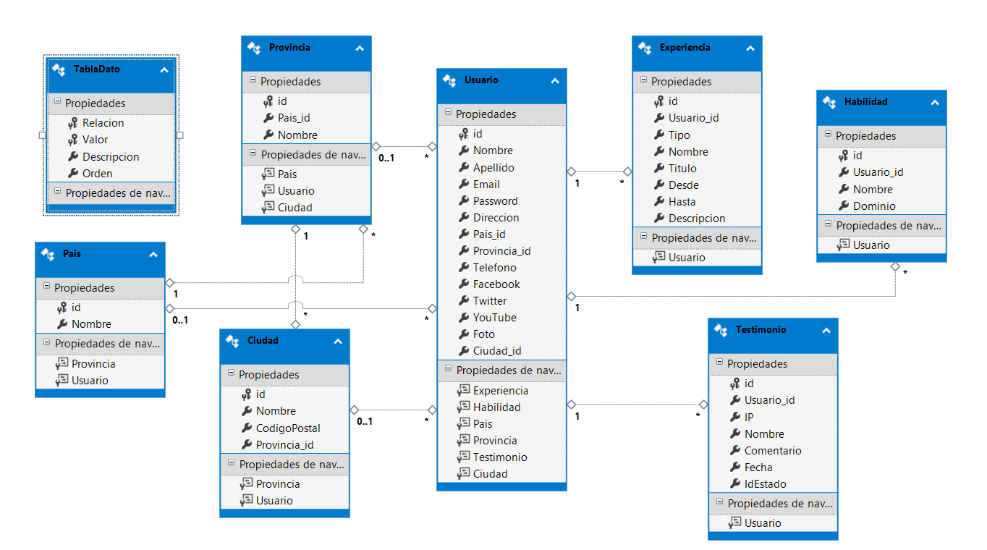

# Prototipo no funcional

En este ítem se presentará los modelos de pantallas que se especificaron en los requerimientos funcionales.

Menú Principal:

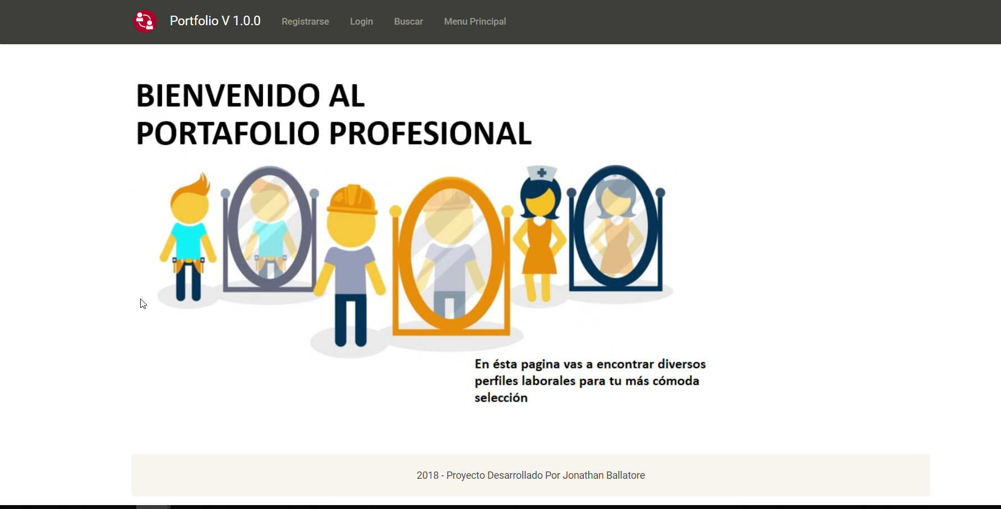

Registrarse:

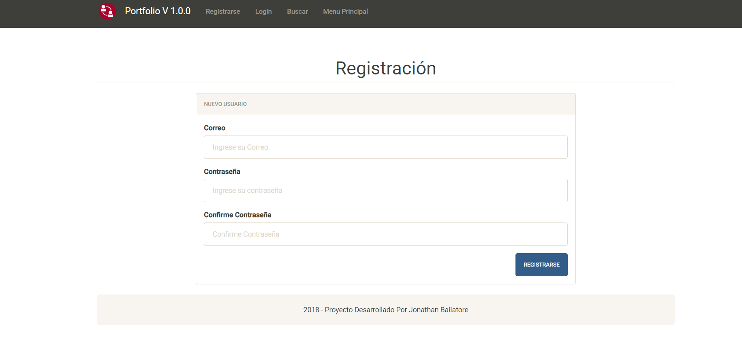

Login:

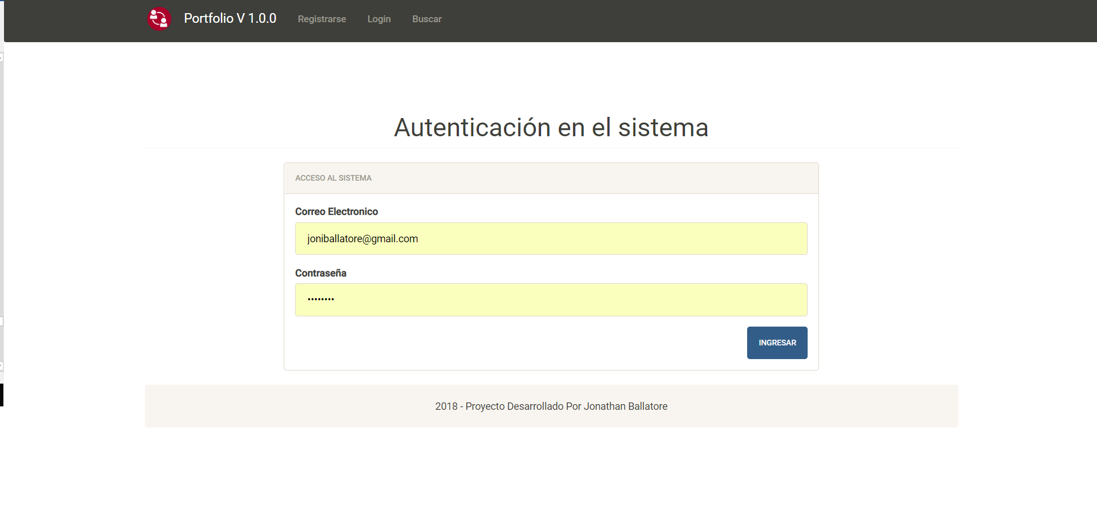

Acerca de mí:

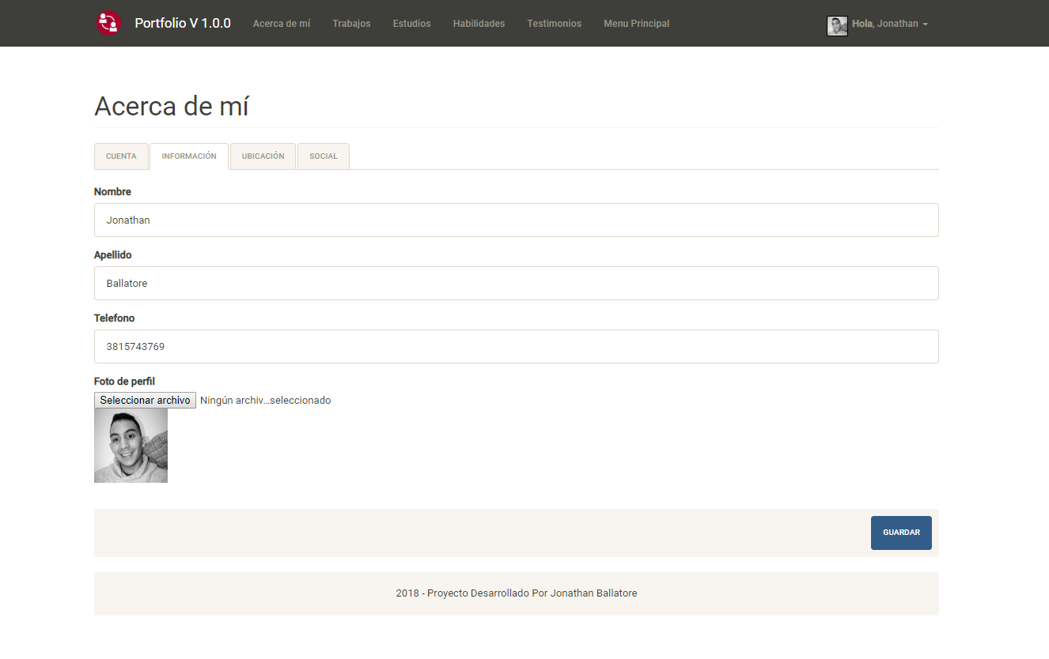

Trabajos:

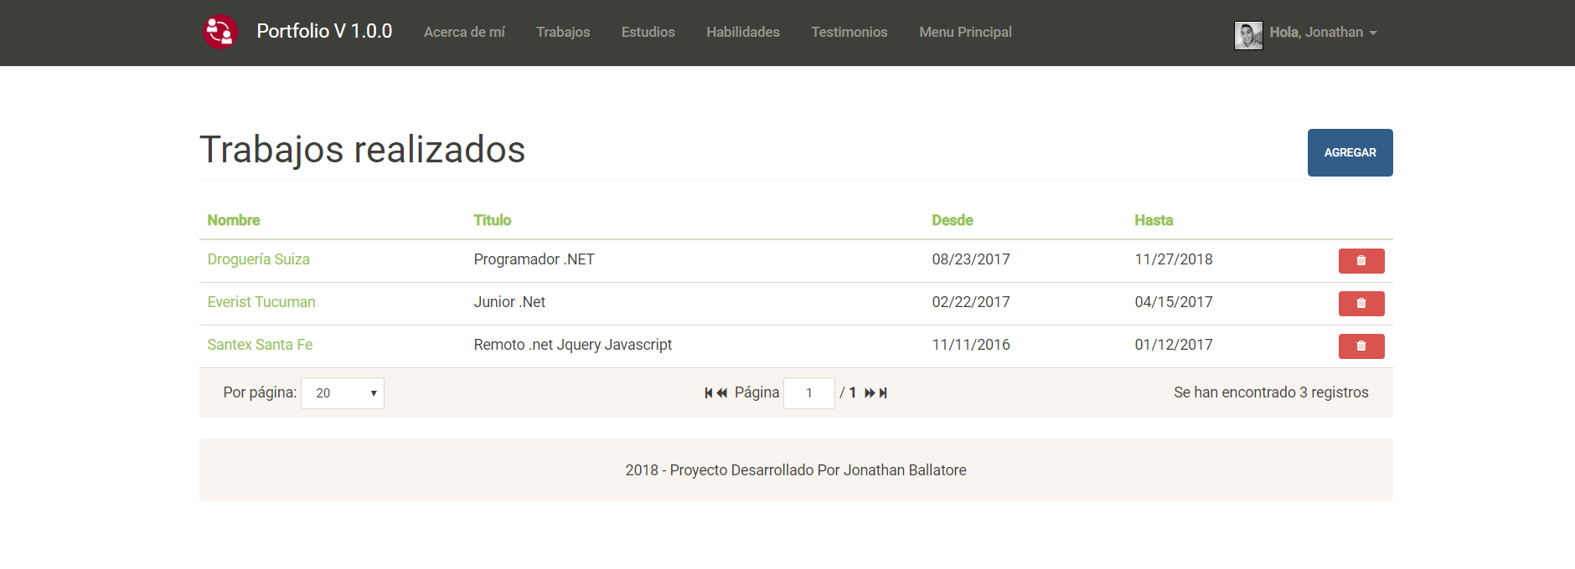

Agregar Trabajo:

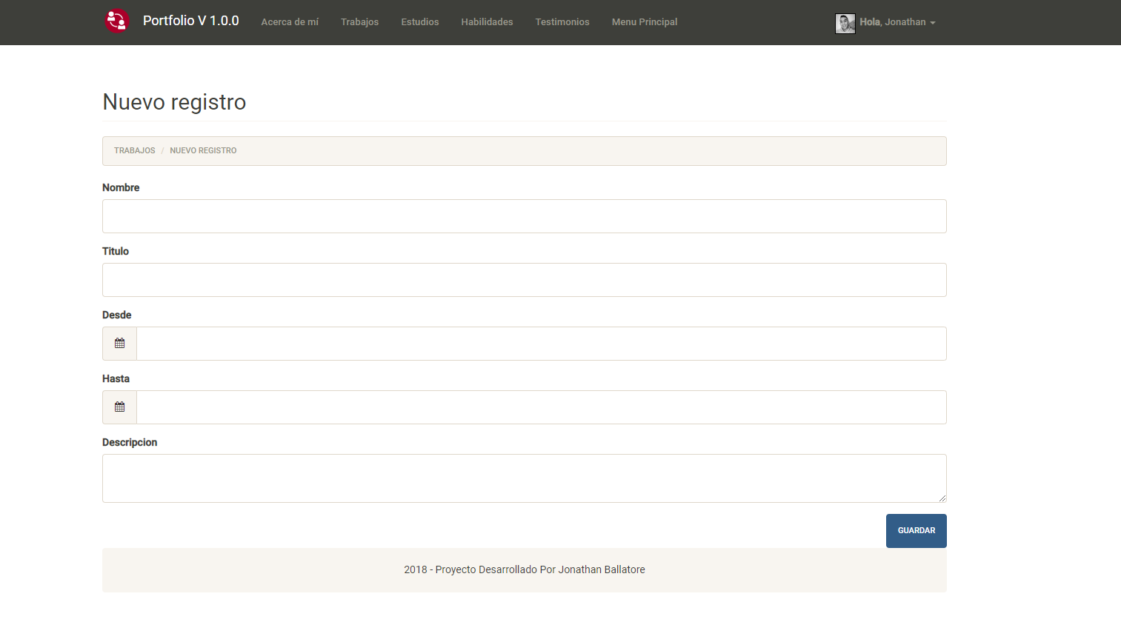

Modificar Trabajo:

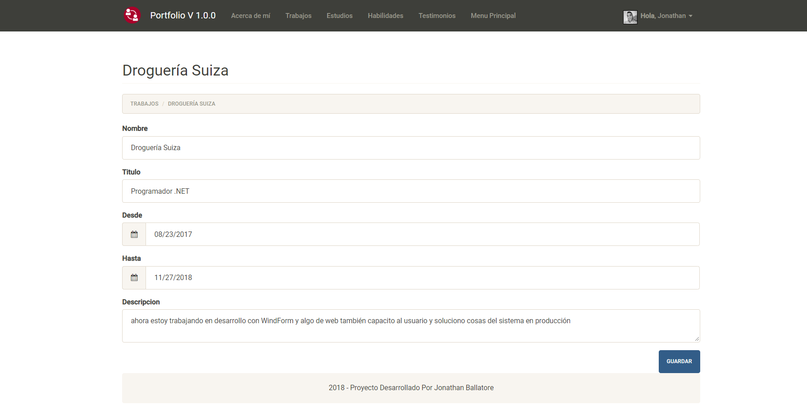

Estudios:

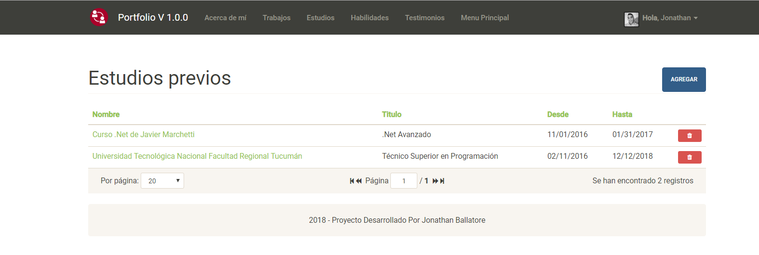

Agregar Estudio:

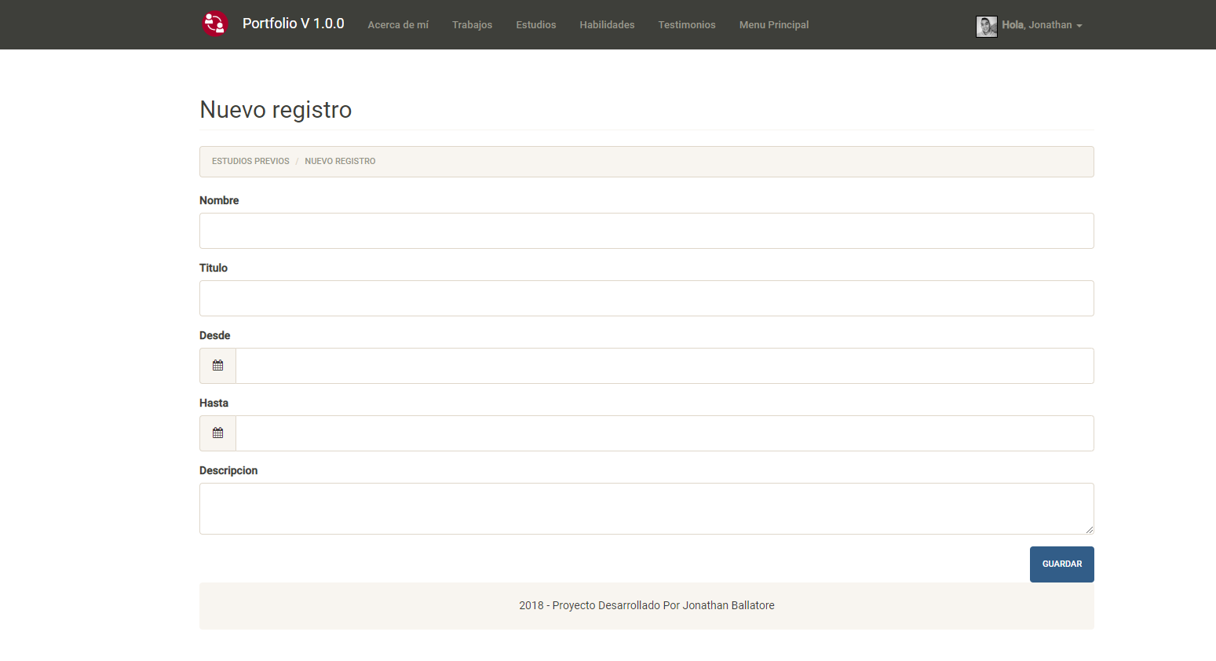

Modificar Estudio:

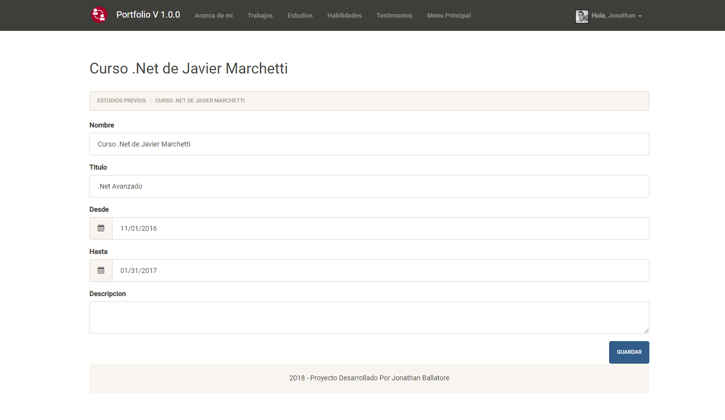

Habilidades:

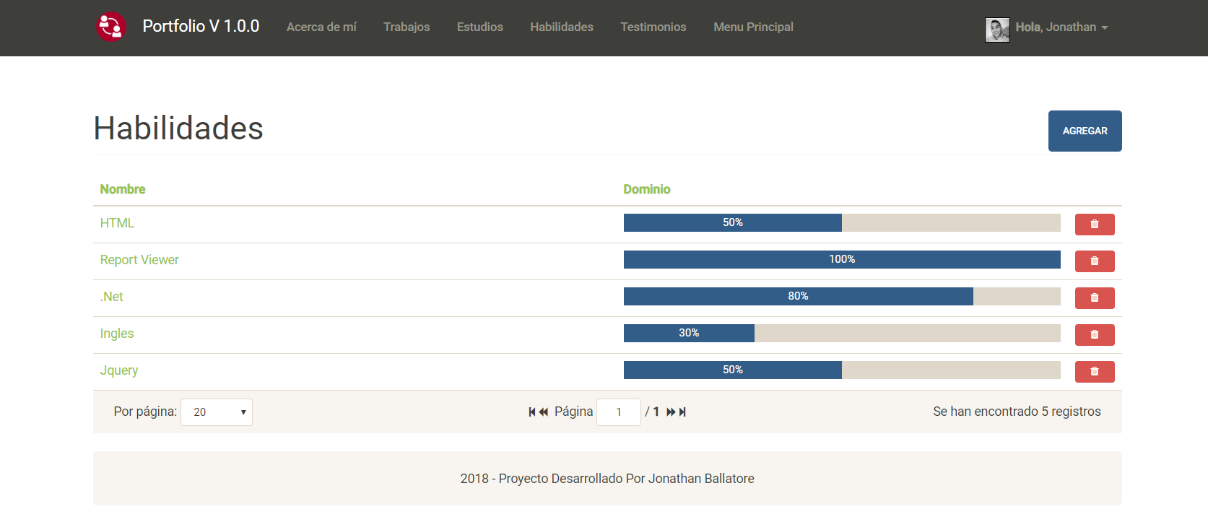

Agregar Habilidad:

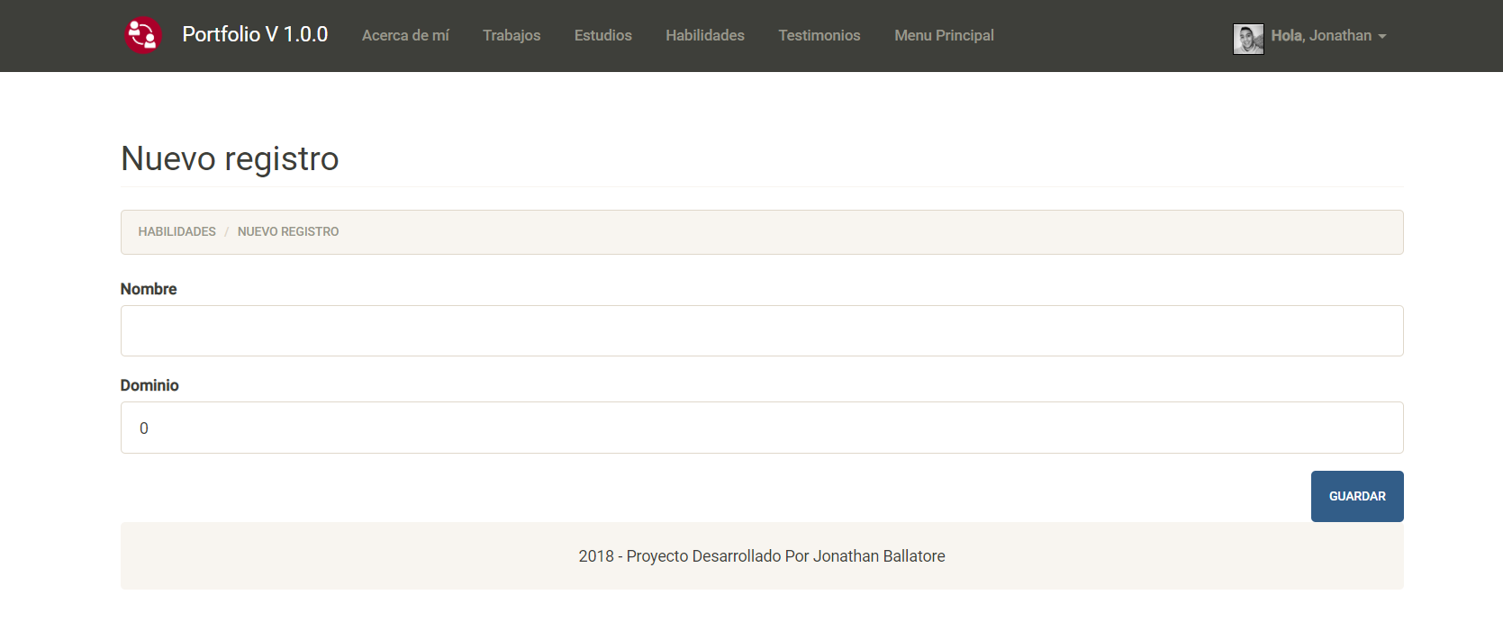

Modificar Habilidad:

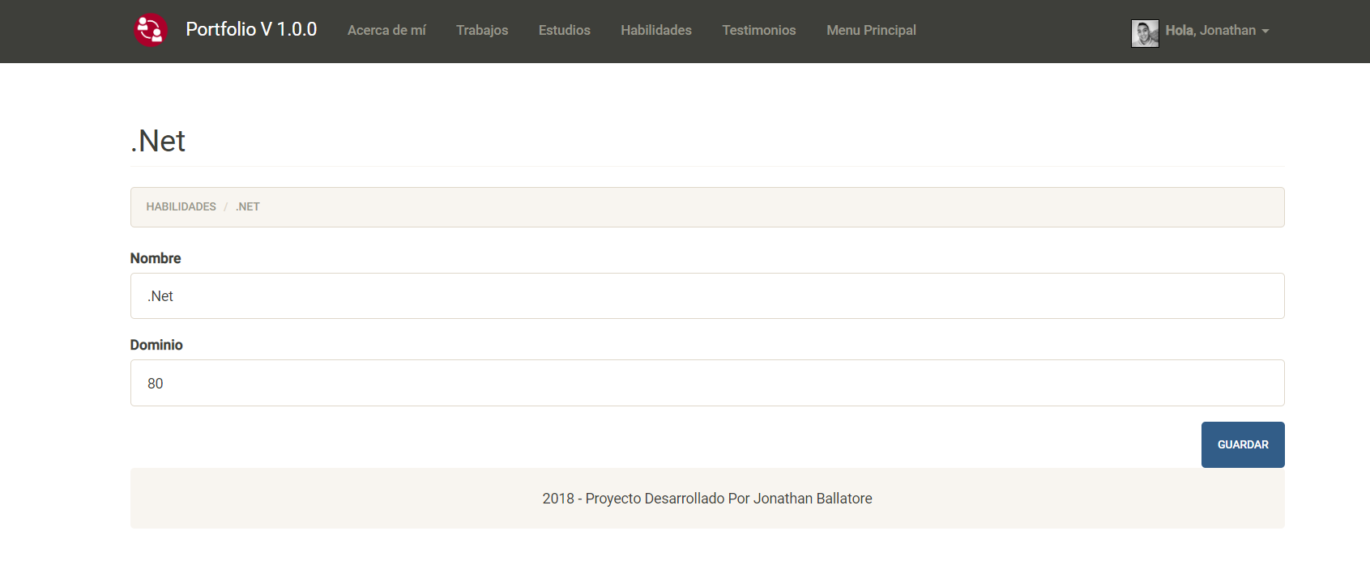

Testimonios:

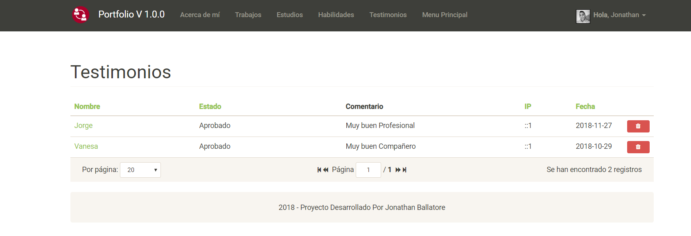

Modificar Testimonio:

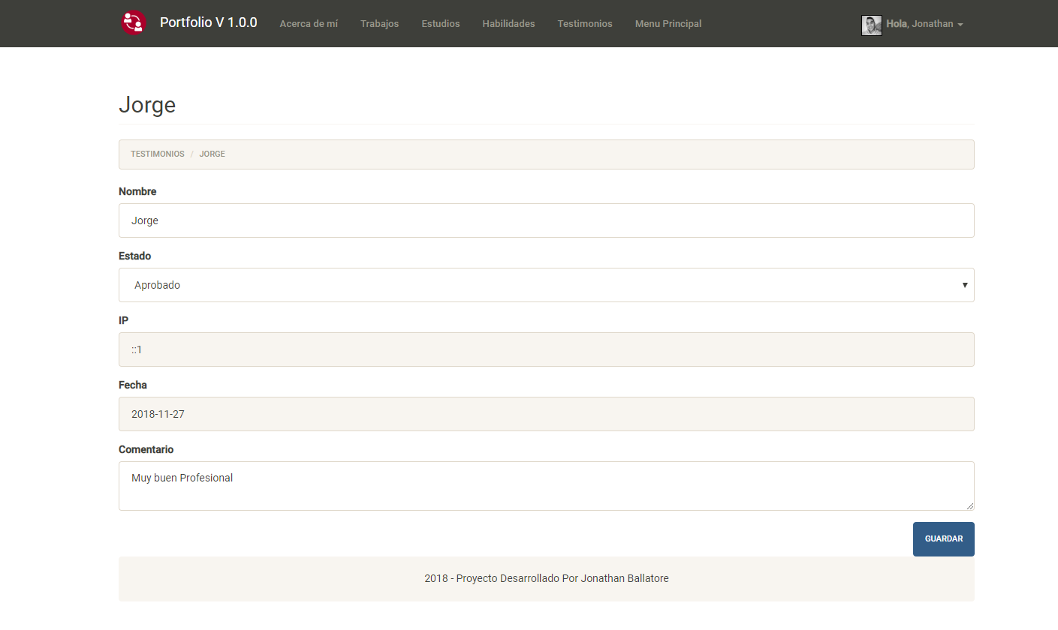

Portafolio:

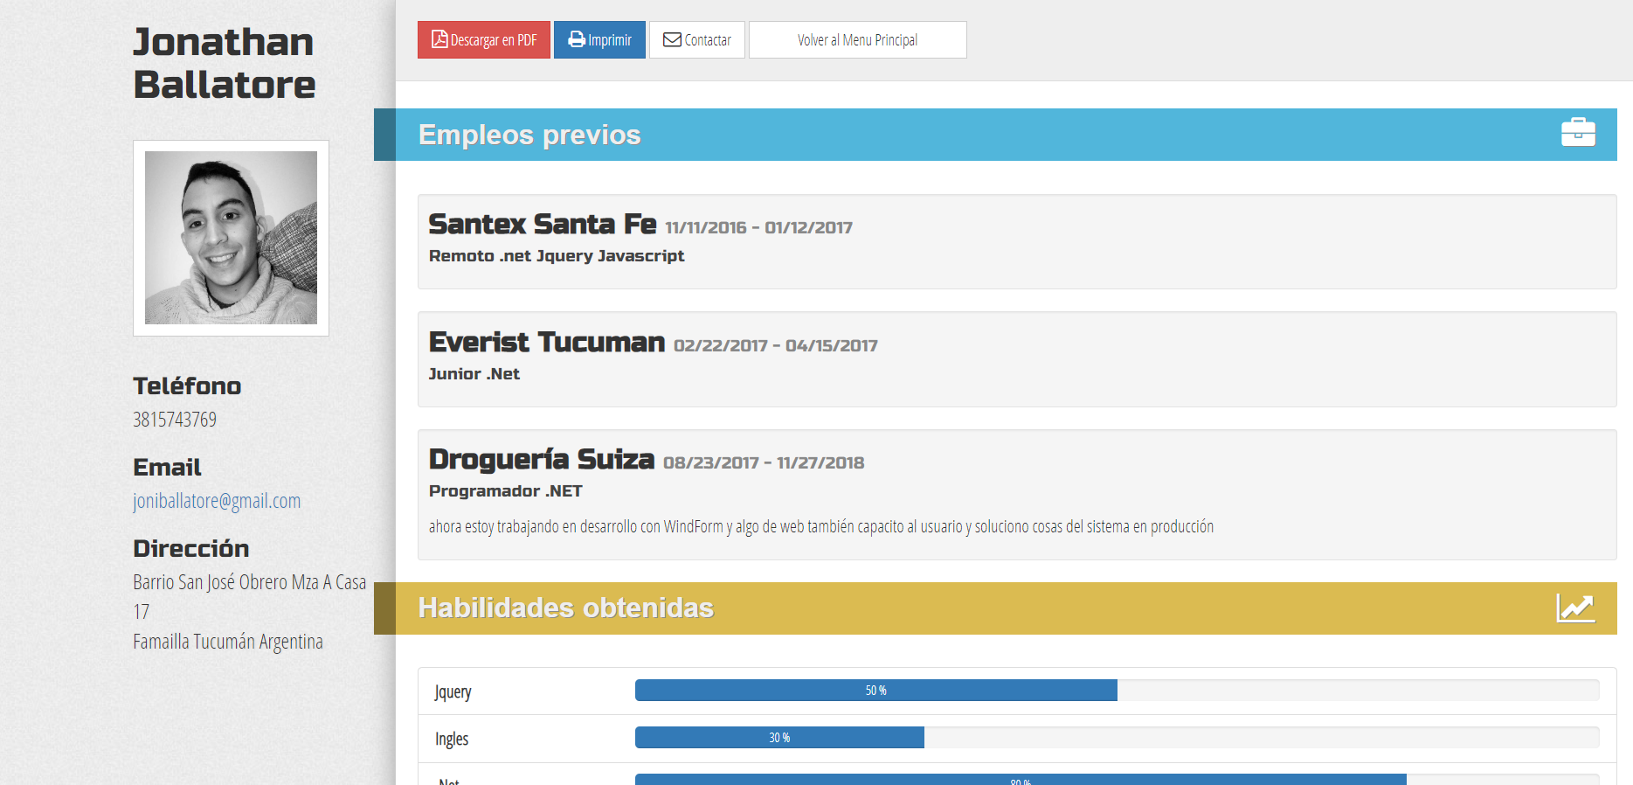

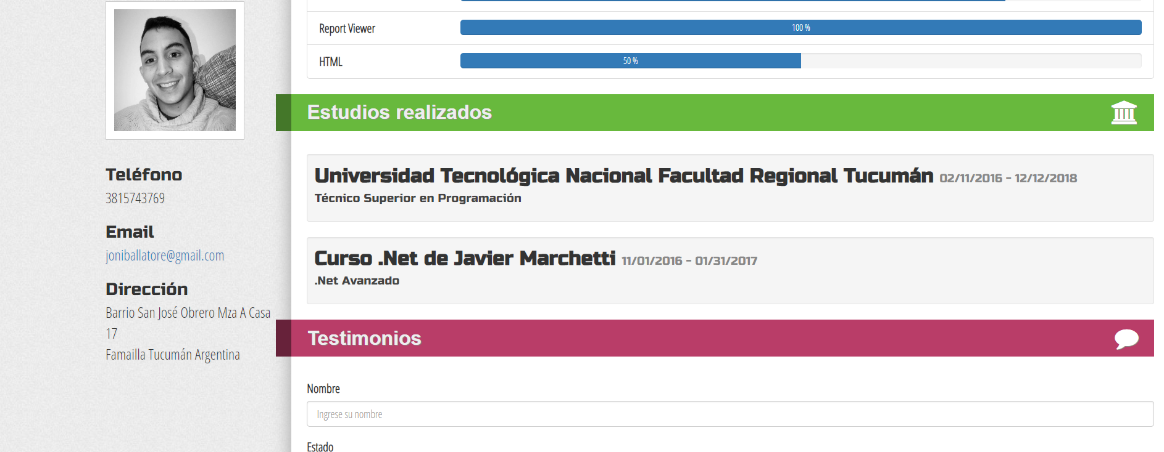

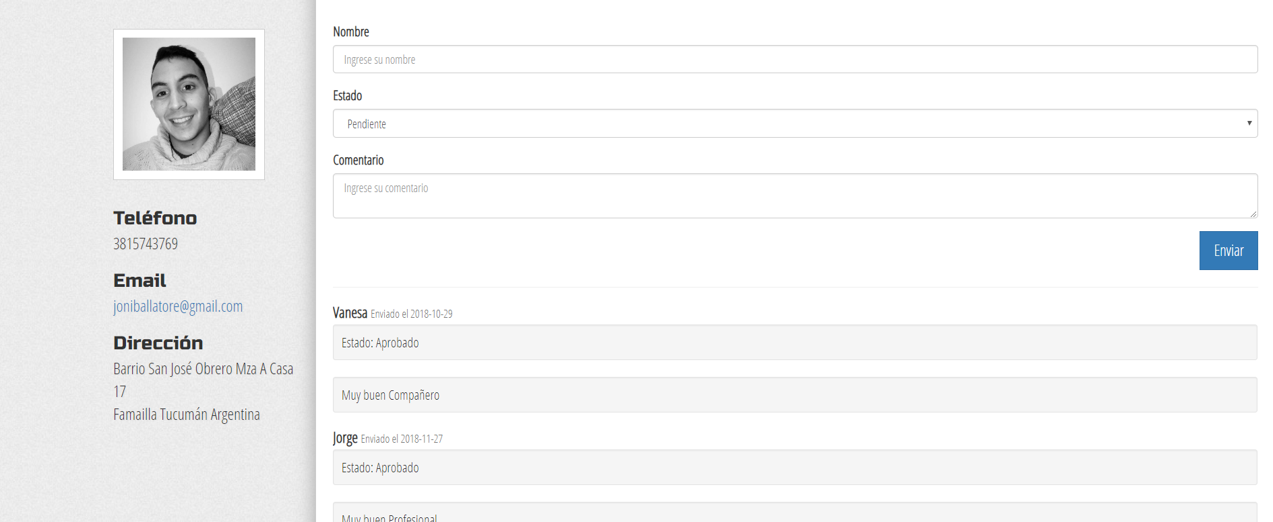

Contactar:

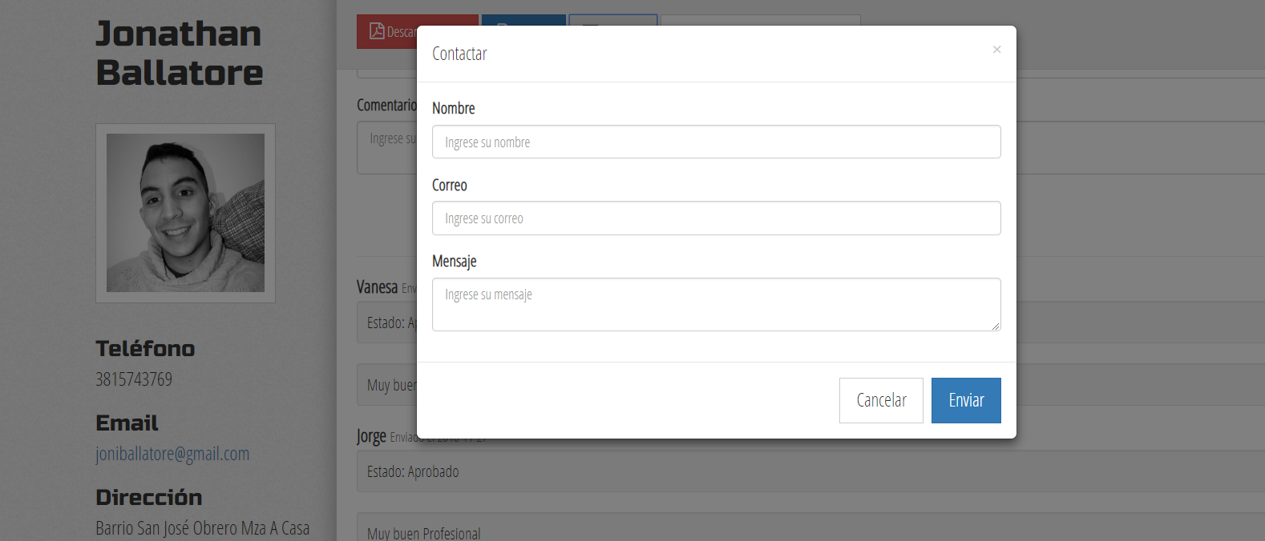

Buscar:

